Экскурсии - это не развлечения.

ГБОУРМ ДОД «Республиканский Центр дополнительного образования детей» в течение всего календарного года проводит тематические экскурсии для студентов ВУЗов и ССУЗов, ознакомительные экскурсии для учащихся образовательных учреждений, жителей города и республики.

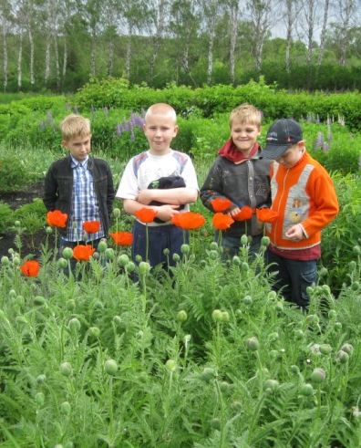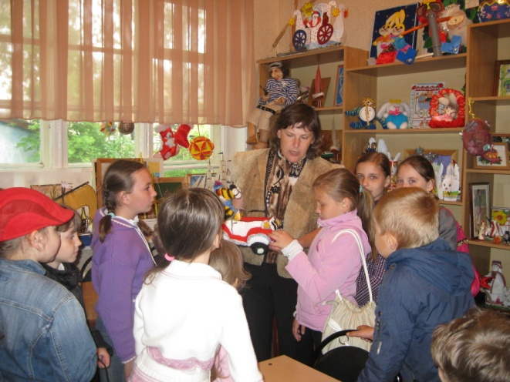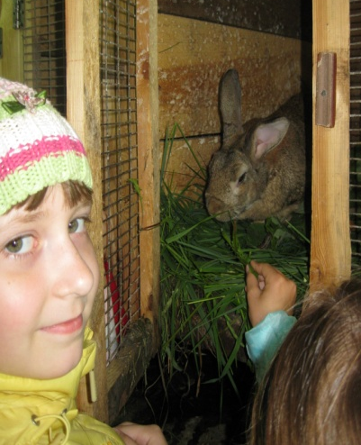
Ребята во время экскурсий проявляют большой интерес к цветущим растениям, поделкам своих сверстников, животным

В период летних каникул экскурсионная работа в Центре активизируется. Ежедневно проводятся экскурсии для участников школьных лагерей.
Ребята знакомятся с работой студии «Флора-Дизайн», объединений «Флористика», «Юный зоолог», «Юный кроликовод», «Морское моделирование», «Авиамоделизм» и др.
Познавательно общение детей с разнообразными питомцами живого уголка: кроликами, морскими свинками, черепахами, птицами, рыбами, насекомыми и другими животными. В дендрарии и на учебно-опытном участке дети знакомятся с различными видами кустарников и деревьев, наблюдают, как растут лекарственные, овощные, плодовые и цветочные культуры.

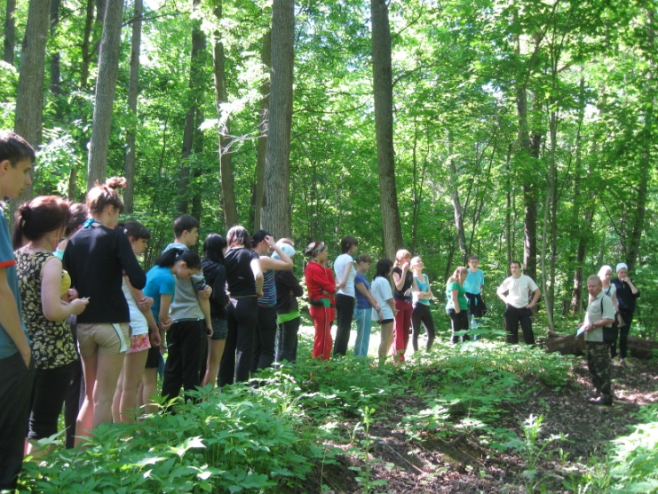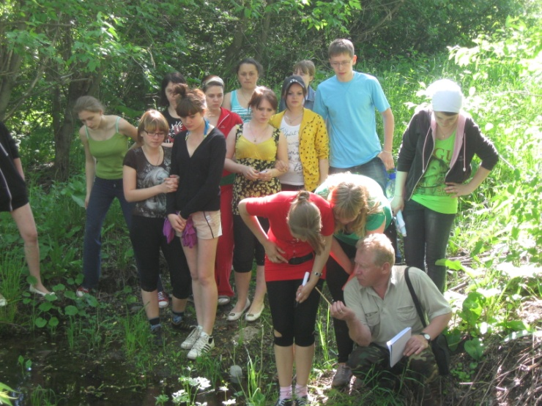
Студенты на экскурсиях закрепляют знания по ботанике и зоологии, полученные на занятиях в ВУЗах и ССУЗах

